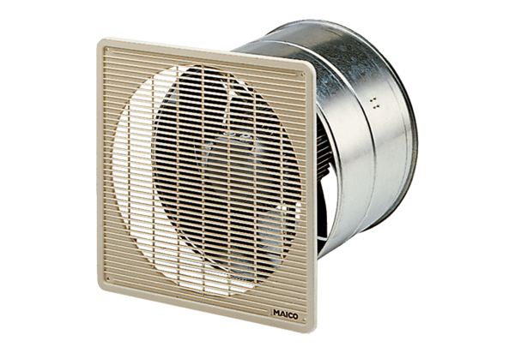DZF 35/6 BCsomagolási egység: 1 darabVálaszték: C
Termékszám: 0085.0103Gyártó: MAICO

